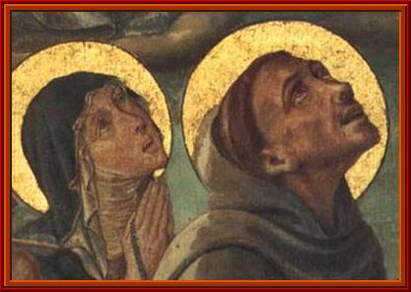 | ESCUCHAR-COMPARTIR  UNA PALABRA  CON FRANCISCO Y CLARA DE ASÍS

Menores: libres del poder y servidores

“Los hermanos no se apropien nada para sí, ni casa, ni lugar, ni cosa alguna. Y como peregrinos y extranjeros en este mundo, sirviendo al Señor en pobreza y humildad, vayan por limosna confiadamente.
Y no tienen por qué avergonzarse,
pues el Señor se hizo pobre por nosotros en este mundo.
Esta es la excelencia de la altísima pobreza, la que a vosotros, queridísimos hermanos míos, os ha constituido herederos y reyes del reino de los cielos, os ha hecho pobres de cosas y sublimado en virtudes. Sea ésta vuestra porción, la que conduce a la tierra de los vivientes. Adhiriéndoos totalmente a ella, amadísimos hermanos, por el nombre de nuestro Señor Jesucristo, jamás queráis tener ninguna otra cosa bajo del cielo”.

(Regla Bulada 6, 1-6)

En tiempo de Francisco, los “menores” aglutina un abanico muy amplio de personas, pero que mira hacia abajo, hacia el ancho mundo de "los pobres" de la Edad Media. En el campo y en las ciudades, trabajadores y mendigos, enfermos y leprosos. Los “mayores” son los nobles principalmente. Esto, junto a una Iglesia "mayor", lejana a este submundo, y un afán del pueblo cristiano por "seguir desnudo a Cristo desnudo", máxima expresión del compromiso cristiano.

El querer ser “menores” supuso para Francisco y sus hermanos querer vivir y situarse libres de todo lo que sonase y supusiera participar del poder y del dominio. Hicieron de esto un anhelo, “una excelencia, una herencia, una porción”, algo conscientemente buscado. Y quisieron vivirlo y sacar consecuencias en todos los ámbitos de su vida, personal y comunitaria, eclesial y social. Y así identificarse como menores: libres del poder y servidores.

Por ejemplo: trabajar como los jornaleros, vivir al día y con lo mínimo, no acumular nada, mendigar si hace falta, no ir en busca de los privilegios, habitar en lugares sencillos, no ocupar responsabilidades importantes, situarse en los márgenes de la iglesia y de la sociedad, estar cerca de la gente de baja condición…

El estar lejos del poder les hacía más libres y les ponía más cerca de todos, más como servidores. Así querían crear un nuevo tipo de relaciones humanas: liberadas del interés, del dominio, de la competencia, de la exclusión… Es crear una vida en la que no haya límite alguno para el encuentro con la otra persona, porque todas las personas somos hermanos e iguales siempre. En su opción por ser “menores” hay una protesta contra la injusticia que la sociedad practica al negar dignidad e igualdad, a la vez que un proclamar esa fraternidad radical.

De una forma y otra nos atrae el poder, nos acompaña por dentro y por fuera: ser más que, creernos mejores, estar y colocarnos arriba, tener abundantemente, mandar y que me obedezcan, ser perfecto… Jesús, el siervo entregado, nos ha revelado un Dios menor. Está a nuestros pies eternamente y así quiere atraernos y transformarnos en personas libres y servidoras, humildes y acogedoras.

Hno. Jesús Torrecilla

